**Klej do maty wygłuszające to podstawa montażu**

**Systemy wygłuszające to doskonały sposób na stworzenie ciszy w swoim pomieszczeniu. Jak prawidłowo je zamontować?**

**Klej do maty wygłuszającej**

To produkty występujące najczęściej w formie sprayu. W ich składzie znajdziemy m.in. substancje na bazie kauczuku syntetycznego czy żywic syntetycznych. [Klej do maty wygłuszającej](https://www.bitmat.pl/kleje-i-akcesoria) to skuteczna metoda profesjonalnej instalacji maty wygłuszającej.

**Zastosowanie kleju do systemu wygłuszające**

Kleje te można użyć podczas montażu mat, pianek oraz izolacji akustycznej. Możemy również użyć go do przymocowania innych materiałów np. tkaniny, gumy tapicerskie, papier. To bardzo uniwersalny produkt, który będzie Ci służył podczas remontu na każdym kroku. **Klej do maty wygłuszającej** można zastosować natychmiast po otwarciu. Rozprowadzanie substancji umożliwia obrotowa dysza. Po spryskaniu powierzchni tworzy się elastyczna spoina, która trwale przyklei materiał. Warto zwrócić uwagę na wydajność tego produktu oraz odporność na starzenie.

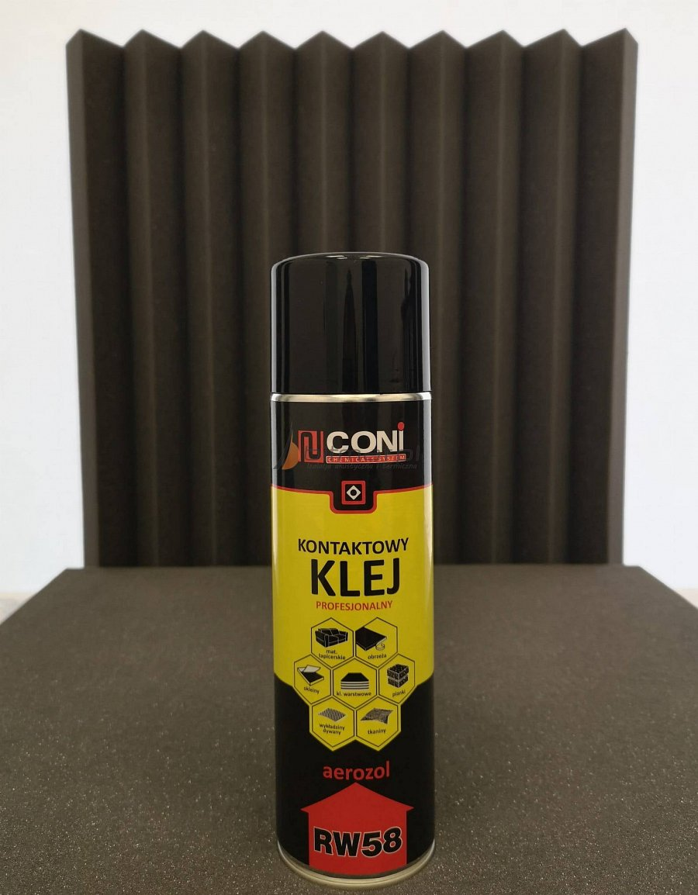

**Jak używać kleju do mat wygłuszających?**

Przed użyciem należy wstrząsnąć opakowaniem. Powierzchnie, które chcesz przykleić musisz dokłądnie oczyścić i osuszyć. Idealną temperaturą podczas montażu jest 15-27 stopni C. *Klej do mat wygłuszających* spryskuj w odległości 15-20 cm pod różnymi katami. Nie wolno dopuścić do wystąpienia zacieków czy pęcherzy. Przed montażem odczekaj 30 sekund. W tym czasie odparuje rozposzczalnik. Instalacja w ten sposób jest odporna na urazy mechaniczne oraz chemiczne.